一 基因的分离定理
命题热点 | (1)孟德尔杂交实验的有关概念、步骤程序及科学的实验方法  (2)基因分离定律的分析、判断及基因型的判定
命题角度 | 此类问题在高考中常以以下形式考查：一是结合实例考查对分离定律的理解与应用及简单概率计算；二是以文字、表格数据信息及遗传图解等方式考查对遗传学问题的分析处理能力

[例1] (2011·海南高考)孟德尔对于遗传学的重要贡献之一是利用设计巧妙的实验否定了融合遗传方式。为了验证孟德尔遗传方式的正确性，有人用一株开红花的烟草和一株开白花的烟草作为亲本进行实验。在下列预期结果中，支持孟德尔遗传方式而否定融合遗传方式的是( )
A．红花亲本与白花亲本杂交的F1代全为红花
B．红花亲本与白花亲本杂交的F1代全为粉红花
C．红花亲本与白花亲本杂交的F2代按照一定比例出现花色分离
D．红花亲本自交，子代全为红花；白花亲本自交，子代全为白花
[解析] 融合遗传方式主张两亲代的相对性状在杂种后代中融合成为新的性状而出现，即子代的性状是亲代性状的平均性状，性状在杂合子后代中不分离。分离定律中的F1表现显性亲本性状(或显性的相对性)，F2代会出现一定的分离比。
[答案] C
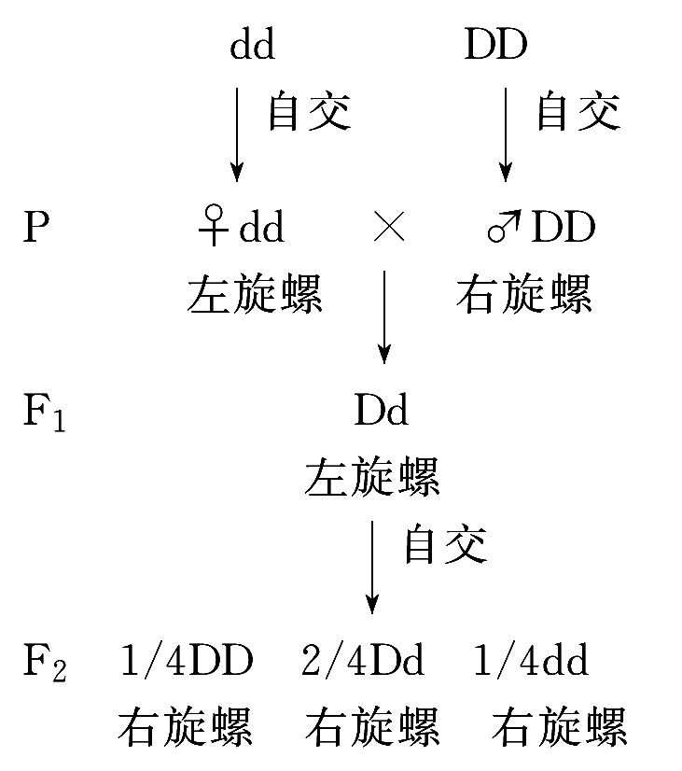
[例2] (2011·金华模拟)“母性效应”是指子代某一性状的表现型由母体的染色体基因型决定，而不受本身基因型的支配。椎实螺是一种雌雄同体的软体动物，一般通过异体受精繁殖，但若单独饲养，也可以进行自体受精，其螺壳的旋转方向有左旋和右旋的区分，旋转方向符合“母性效应”，遗传过程如图所示。现有右旋和左旋椎实螺若干，回答下列问题：
(1)“母性效应”现象是否符合孟德尔遗传定律？________。
(2)螺壳表现为左旋的个体其基因型可能为________；螺壳表现为右旋的个体其基因型可能为________。
(3)F2出现三种基因型的根本原因是________________。请写出F2自交的遗传图解，并注明自交子代的表现型及比例。
(4)欲判断某左旋椎实螺的基因型，可用任意的右旋椎实螺作父本进行交配，统计杂交后代F1的性状。若子代表现情况是________，则该左旋椎实螺是纯合子；若子代的表现情况是________，则该左旋椎实螺是杂合子。
[解析] (1)由遗传图解知：“母性效应”符合孟德尔遗传定律。(2)螺壳表现为左旋，说明母本的基因型为dd，故表现为螺壳左旋的子代基因型为dd或Dd。同理螺壳右旋个体基因型为DD、Dd或dd。(3)F2出现三种基因型的根本原因是F1产生配子过程中因等位基因分离而产生数量相等的不同种配子。(4)左旋螺的基因型为Dd或dd，故可以用任意右旋螺作父本与该螺杂交，若左旋螺为Dd，则子代螺壳应为右旋，若左旋螺为dd，则子代螺壳应为左旋。
[答案] (1)符合 (2)dd或Dd dd或Dd或DD
(3)F1形成配子时，等位基因发生分离
遗传图解：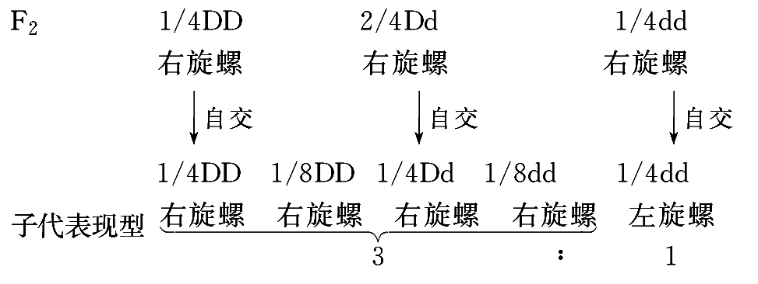
(4)左旋螺 右旋螺
遗传规律的实验验证方法
(1)自交法：F1自交，如果后代性状分离比符合3∶1，则控制两
对或多对相对性状的基因位于一对同源染色体上；如果后代性状分离比符合9∶3∶3∶1或(3∶1)n(n≥2)，则控制两对或多对相对性状的基因位于两对或多对同源染色体上。
(2)测交法：F1测交，如果测交后代性状分离比符合1∶1，则控
制两对或多对相对性状的基因位于一对同源染色体上；如果测交后代性状分离比符合1∶1∶1∶1或(1∶1)n(n≥2)，则控制两对或多对相对性状的基因位于两对或多对同源染色体上。
二．基因的自由组合定律
命题热点 | (1)亲子代基因型与表现型的推导(2)基因自由组合定律的应用与概率计算
命题角度 | 自由组合定律一直是高考命题的重点，在高考中主要有以下几种考查形式：一是结合实例考查特定条件下自由组合定律的理解与应用；二是以信息题形式考查致死、基因互作、伴性遗传等遗传现象；三是有关育种、控制遗传病等方面的应用
[例3] (2011·海淀模拟)某种鱼的鳞片有4种表现型：单列鳞、野生型鳞、无鳞和散鳞，由位于两对同源染色体上的两对等位基因决定(用A、a，B、b表示)，且BB对生物个体有致死作用。将无鳞鱼和纯合野生型鳞的鱼杂交，F1有两种表现型，野生型鳞的鱼占50%，单列鳞鱼占50%；选取F1中的单列鳞鱼进行互交，其后代中有上述4种表现型，这4种表现型的比例为6∶3∶2∶1，则F1的亲本基因型组合是 ( )
A．aaBb×AAbb或aaBB×AAbb B．AABb×aabb
C．aaBb×AAbb D．AaBB×AAbb
[解析] 该鱼的鳞片有4种表现型，由两对独立遗传的等位基因控制，并且BB有致死作用，可推导出该鱼种群4种表现型由A_Bb、A_bb、aaBb和aabb这4种基因型控制。F1中的单列鳞鱼相互交配能产生4种表现型的个体，可推导F1中的单列鳞鱼的基因型为AaBb。无鳞鱼和纯合野生型鳞的鱼杂交，能得到基因型为AaBb的单列鳞鱼，先考虑B和b这对基因，亲本的基因型为Bb和bb，而亲本野生型鳞的鱼为纯合体，故bb为亲本野生型鳞的鱼的基因型，Bb为无鳞鱼的基因型；再考虑A和a这对基因，由于无鳞鱼和纯合野生型鳞的鱼杂交后代只有两种表现型，且比例为1∶1，结合以上分析，亲本的基因型为AA和aa。这样基因组合方式有AABb×aabb和AAbb×aaBb两种，第一种组合中基因型为AABb的个体表现为单列鳞，C项正确。
[答案] C
[例4] (2011·海南高考)假定五对等位基因自由组合，则杂交组合AaBBCcDDEe×AaBbCCddEe产生的子代中，有一对等位基因杂合、四对等位基因纯合的个体所占的比率是 ( )
A．1/32 B．1/16 C．1/8 D．1/4
[解析] 等位基因自由组合，由于亲本组合中DD×dd杂交后代中一定是杂合子，则子代中符合要求的个体其他四对基因都是纯合子的概率为：1/2×1/2×1/2×1/2＝1/16。
[答案] B
性状分离比出现偏离的几种情况分析
(1)具一对相对性状的杂合子自交子代性状分离比：
①2∶1⇒显性纯合致死
②1∶2∶1⇒不完全显性或共显性(即AA、Aa、aa的表现型各不相同)
(2)两对相对性状的遗传现象
①基因互作
9∶6∶1⇒9∶3＋3∶1 12∶3∶1⇒9＋3∶3∶1
9∶4∶3⇒9∶3＋1∶3 15∶1⇒9＋3＋3∶1
②连锁现象：若F₁测交后代性状分离比为1∶1，则说明两对基因位于同一对同源染色体上。
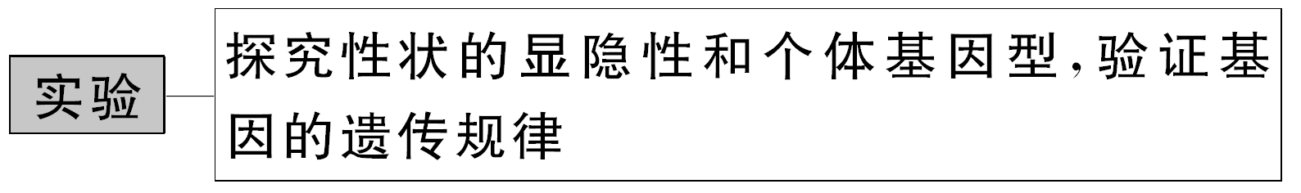
设计实验探究个体的基因型，判断性状遗传的显隐性及验证基因在染色体上的位置，是近几年高考命题的热点，如2011年山东卷考查了个体基因型的判定，新课标全国卷考查了遗传规律的验证。
在一批野生正常翅(h)果蝇中，出现少数毛翅(H)的显性突变个体，这些突变个体在培养过程中可能因某种原因而恢复正常翅，这种突变成毛翅后又恢复为正常翅的个体称为回复体。回复体出现的原因可能有两种：一是因为基因H又突变为h；二是由于体内另一对基因RR突变为rr从而抑制H基因的表达(R、r基因本身并没有控制具体性状，其中RR、Rr基因组合不影响H、h基因的表达。只有出现rr基因组合时才会抑制H基因的表达)。因第一种原因出现的回复体称为“真回复体”，因第二种原因出现的回复体称为“假回复体”。请分析回答：
(1)表现正常翅果蝇(包括真、假回复体)的基因型可能为________、________、________以及hhRr、hhrr；表现毛翅果蝇的基因型可能为________、________、________以及HHRr。
(2)现获得一批纯合的果蝇的回复体，欲判断其基因型是HHrr，还是hhRR，请完成以下简单的实验方案。
①实验思路：让这批纯合的果蝇回复体与纯合野生正常翅果蝇杂交，观察子代果蝇的性状表现。
②预测实验结果及结论：若________________，则为HHrr；若____________________；则为hhRR。
(3)若上述实验结果表明这批果蝇属于假回复体(HHrr)，请
利用这些果蝇及纯合野生正常翅果蝇进行杂交实验，以判断这两对基因是位于一对染色体上还是位于不同对的染色体上。
①实验步骤：让这些果蝇与纯合野生正常翅果蝇进行杂交得F1，让F1果蝇雌雄个体自由交配得F2，观察F2果蝇的性状表现并统计其性状分离比。
②预测实验结果并得出结论：若________________，则这两对基因位于不同对的染色体上，若______________________，则这两对基因位于同一对染色体上。
[解析] (1)由题意可知，果蝇表现为正常翅的条件是含有h基因或有H基因和rr，其基因组成为hhRR、hhRr、hhrr、HHrr、Hhrr；果蝇表现为毛翅的条件是含有H基因且不含rr，其基因组成为HHRR、HHRr、HhRR、HhRr。
(2)纯合野生正常翅果蝇的基因型为hhRR，其与回复体HHrr或hhRR杂交：若子代全为毛翅，则回复体为HHrr；若子代全为正常翅；则回复体为hhRR。
(3)回复体HHrr与hhRR杂交，F1为HhRr，F1自由交配得F2，根据题意毛翅性状的基因组成为H_R_，其他均为正常翅，据此可判断：若F2中毛翅与正常翅的比例为9∶7，则这两对基因位于不同对的染色体上；若F2中毛翅与正常翅的比例不为9∶7，则这两对基因位于同一对染色体上。
[答案] (1)hhRR HHrr Hhrr HHRR HhRR HhRr
(2)子代果蝇全为毛翅 子代果蝇全为正常翅
(3)F2果蝇中毛翅与正常翅的比例为9∶7
F2果蝇中毛翅与正常翅的比例不为9∶7
1．显隐性性状判断
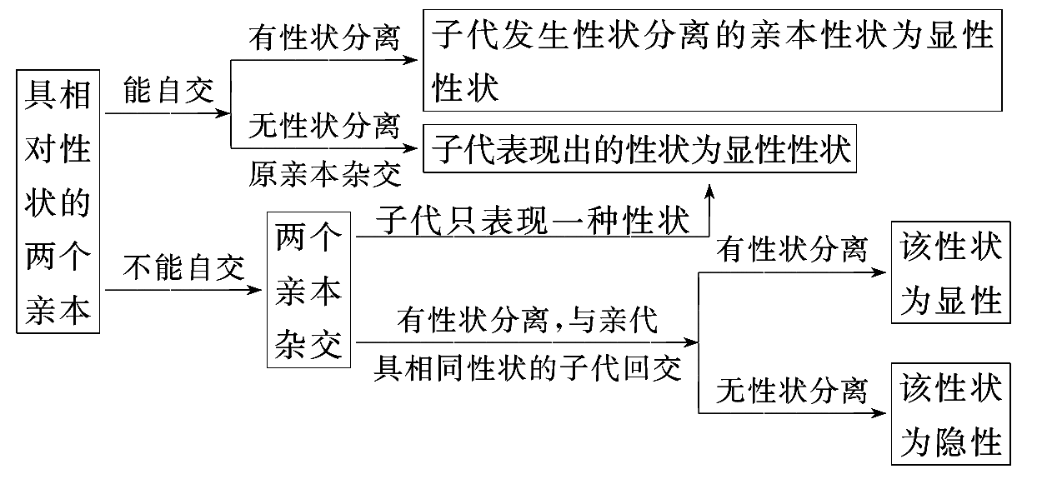
2．鉴定个体基因型的方法选取
鉴定某生物个体是纯合子还是杂合子，当被测个体为动物时，常采用测交法；当被测个体为植物时，测交法、自交法均可使用，但自交法较简便。



